МУНИЦИПАЛЬНОЕ ОБРАЗОВАНИЕ ТАЗОВСКИЙ РАЙОН
Муниципальное бюджетное дошкольное образовательное учреждение
детский сад «Радуга»

Методический материал
«Внедрение инновационных образовательных технологий на занятиях хореографией»

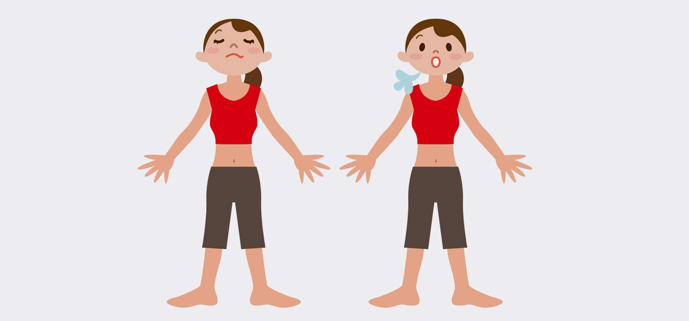

Педагог дополнительного образования:
Шляховая Нина Сергеевна

п. Тазовский
2018 г.
Состояние здоровья современных детей вызывает серьезную тревогу.
В настоящее время отмечается увеличение количества детей с различными отклонениями в состоянии здоровья, отставанием в физическом развитии, снижением сопротивляемости организма вредным факторам среды, в том числе инфекционно-вирусным заболеваниям. Такие дети с большими усилиями, по сравнению со здоровыми, преодолевают трудности в усвоении знаний, умений и навыков. Поэтому одной из важнейших проблем образования является формирование здорового человека на всю последующую жизнь и реформа системы образования Российской Федерации ставит перед педагогами дополнительного образования задачу введения новых технологий и методик здоровьесберегающего обучения, обеспечивающих формирование заинтересованного отношения к собственному здоровью и здорового образа жизни воспитанников.
Именно дошкольный возраст является наиболее важным для формирования двигательных навыков и физических качеств, так как в этот период наиболее интенсивно развиваются все внутренние органы и системы. Организм ребенка представляет собой единое целое, где деятельность одних систем находится в непрерывной взаимосвязи с деятельностью других.
Занятия хореографией в дошкольном образовательном учреждении предоставляют большие возможности для внедрения разнообразных современных технологий и методик здоровьесберегающего обучения, Возможности их применения довольно широки и под умелым руководством педагога они могут быть использованы в работе с детьми. Одно из таких направлений - дыхательная гимнастика, которая учит согласовывать дыхание с движением.
Правильное дыхание стимулирует работу сердца, головного мозга и нервной системы, способствует развитию ещё несовершенной дыхательной системы ребёнка и, тем самым, укрепляет защитные силы организма. Дыхательная гимнастика основана на носовом дыхании. Поэтому не случайно йоги предупреждают: если дети не будут дышать через нос, то не получат достаточно умственного развития, так как носовое дыхание стимулирует нервные окончания всех органов, находящиеся в носоглотке.
Следовательно, перед педагогом стоит важная задача: научиться самому и научить детей правильно дышать. При выполнении физических упражнений организму требуется больше кислорода, а это возможно обеспечить только путем увеличения числа дыхательных циклов в минуту и возрастанием глубины дыхания. При выполнении сравнительно легких упражнений дети нередко задерживают дыхание, поэтому правильному дыханию надо учить специально. Необходимым условием при этом является движение грудной клетки, которое осуществляется специальными мышцами. Существуют различные типы дыхания: верхнегрудное, нижнегрудное, диафрагмальное и полное. Дыхательная гимнастика направлены на координацию ротового и носового дыхания, на выработку нижнегрудного типа дыхания при активном участии диафрагмы. Дыхательные упражнения выполняется в медленном темпе, спокойно, без напряжения. При обучении навыкам правильного дыхания предлагаются упражнения в образном оформлении, чтобы детям были понятны их действия при вдохе и выдохе. Во время вдоха голова должна быть приподнята, шея выпрямлена. Если голова опущена и шея согнута, то верхние ребра, а с ними и вся грудная клетка не будут приподниматься. Однако во время вдоха не следует поднимать плечи, так как при этом грудная клетка не расширяется. Выполняя динамические дыхательные упражнения, следует помнить, что амплитуду и темп упражнений необходимо согласовывать с глубиной и ритмом дыхания. Вдоху способствуют упражнения, связанные с выпрямлением туловища, разведением рук в стороны и подъемом их вверх, выдоху – упражнения в сгибании туловища вперед, приседания, сведения и опускания рук.
Таким образом, использование дыхательных упражнений на занятиях хореографией в качестве способа восстановления дыхания после интенсивных нагрузок, помогает предупредить возникновение простудных заболеваний, повысить общий жизненный тонус, укрепить психофизическое здоровье детей, а значит, и обеспечить полноценное и гармоничное развитие детей.

